Gezielter Schutz für Mensch und Natur: Umgang mit der Asiatischen Hornisse

Seit ihrer ersten Sichtung im Jahr 2017 breitet sich die Asiatische Hornisse rasant in der Schweiz aus. Die invasive, gebietsfremde Art hat bereits weite Teile des Mittellandes erobert. Für unsere Natur ist das keine gute Nachricht, denn die Asiatischen Hornisse bedroht unsere Insektenwelt. Ohnehin schon unter Druck stehende Bestäuber wie Wildbienen, Wespen und Honigbienen stehen ganz oben auf ihrem Speiseplan.
Stichgefahr im Siedlungsraum
Doch die invasive Hornisse ist nicht nur für Insekten ein Problem: Jetzt im Frühling baut sie ihre ersten Nester oft im Siedlungsraum, an geschützten Stellen wie in Hecken, Dachvorsprüngen oder auch in einem Spielturm auf dem Spielplatz. Dies kann gefährlich werden, wenn bei der Gartenarbeit, beim Spielen und anderen Aktivitäten im Freien versehentlich ein Nest gestört wird. Als Reaktion verteidigen die Hornissen ihr Nest vehement.
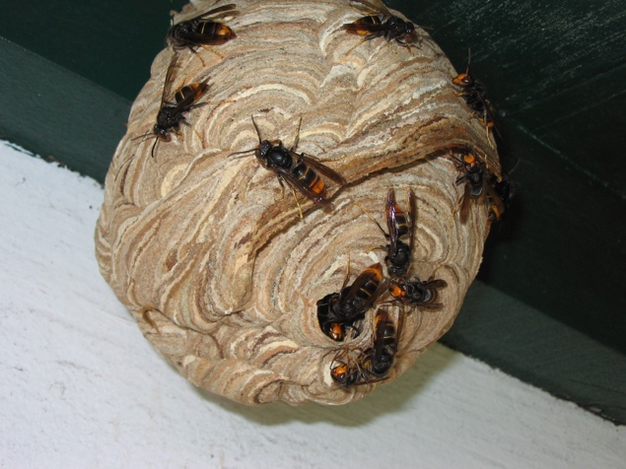
Primärnester befinden sich zwischen März und Juni oft in Bodennähe an geschützten Stellen wie Dachvorsprüngen, Hecken oder Nistkästen. Die Entfernung dieser Nester ist verhältnismässig einfach und sollte so rasch wie möglich geschehen. (Foto: Francis Ithurburu, Wikimedia Commons)

Gefahr für die Landwirtschaft
Der ungebetene Gast beeinflusst auch die Landwirtschaft negativ: Die Asiatische Hornisse verursacht zunehmend Schäden im Obstbau, insbesondere im Spätsommer, wenn sie reife Früchte wie Weintrauben, Äpfel, Birnen und Beeren anfrisst und den süssen Saft aufsaugt.
Jetzt Sichtungen melden
Um die öffentliche Sicherheit zu wahren und die Asiatische Hornisse einzudämmen, müssen Nester frühzeitig entdeckt und fachgerecht entfernt werden, bevor im Herbst Hunderte Jungköniginnen ausschwärmen. Bei hoher Nestdichte wird das jedoch nicht immer gelingen: Nester in grosser Höhe oder an schwer zugänglichen Orten, deren Entfernung unverhältnismässig aufwendig wäre, lässt man möglicherweise vorerst bestehen, um die Ressourcen dort einzusetzen, wo sie am meisten bewirken: An Orten, wo Nester eine Gefahr für Menschen darstellen oder unsere wichtigen Bestäuber an Bienenständen und Obstkulturen bedrohen.
Dennoch bleibt jede einzelne Meldung auf der Plattform www.asiatischehornisse.ch (mit Foto oder Video) unverzichtbar. Nur mit Ihrer Hilfe behalten die Verantwortlichen den Überblick über die Ausbreitung und können die Einsätze der Hornissen-Scouts dort koordinieren, wo sie am dringendsten gebraucht werden.
Von einzelnen Tieren geht geringe Gefahr aus. Anders verhält sich dies in Nestnähe. Ein Sicherheitsabstand von fünf Metern muss unbedingt eingehalten werden. Versuchen Sie niemals, ein Nest selbst zu entfernen; aufgrund des ausgeprägten Verteidigungsverhaltens der Tiere ist dies eine Aufgabe für Profis.
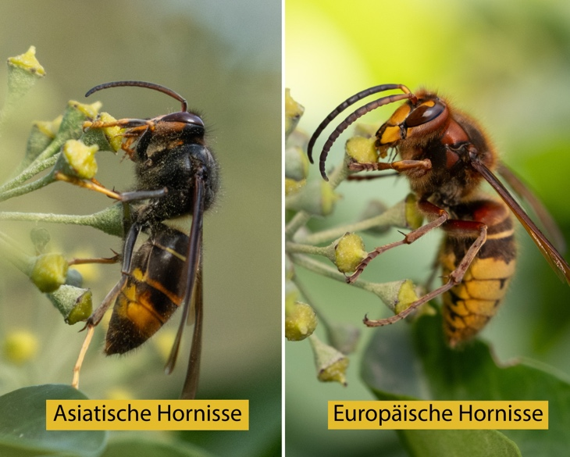
Asiatische Hornissen sind am dunklen Hinterleib (mit feinen gelben Streifen) und den gelben Beinenden zu erkennen. Zum Vergleich: Die einheimische Europäische Hornisse hat eine rotbraune Grundfärbung des Kopfes, der Brust und der Beine und des vorderen Hinterleibs. (Fotos: Sarah Grossenbacher, BienenSchweiz)

Taskforce im Einsatz – helfen Sie mit einer Spende
Die Sensibilisierung der Bevölkerung, die Ausbildung von Nestsuchern und Bereitstellung von Informationsmaterial zu der Invasive Art, wie auch der Wissenstransfer zwischen den unterschiedlich betroffenen Regionen, ist zeitlich und finanziell aufwändig. BienenSchweiz hat zu diesem Zweck eine verbandsinterne Taskforce geschaffen. Mit einer Spende helfen Sie, diese Anstrengungen mitzutragen zum Schutz der Insektenwelt und unserer Artenvielfalt. Jeder Beitrag zählt.
Spenden sind möglich an die Stiftung für die Bienen. Vielen Dank, dass Sie die Augen offenhalten und unsere Gemeinde und unsere Natur unterstützen.

QR-Code zum Spendeformular – herzlichen Dank für Ihre Unterstützung!
Bildmaterial:
Die Originaldateien der Bilder sowie weiteres Bildmaterial können Sie hier herunterladen.

